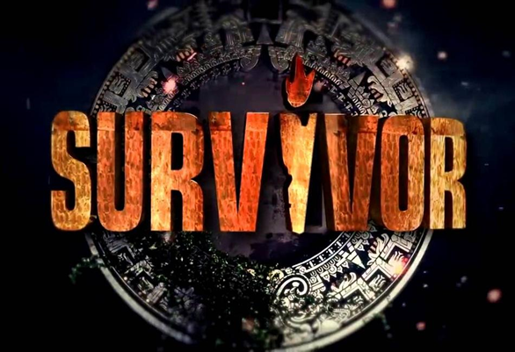

* Ένα μίνι βιογραφικό σας (Ονοματεπώνυμο/ηλικία/πόληδιαμονής/επάγγελμα/σπουδές/οικογενειακή κατάσταση/τι δουλειά κάνετε και με τι ασχολείστε τώρα;
* Γιατί δηλώσατε συμμετοχή στο SURVIVOR;
* Ποια η σχέση σας με τον αθλητισμό/σπορ/γυμναστική;
* Τι θα σας δυσκολέψει περισσότερο στο SURVIVOR;
* Ανάμεσα σε χιλιάδες υποψήφιους/ες, πείτε μας 3 λόγους γιατί πρέπει να είστε εσείς αυτός/αυτή που θα μπει στο SURVIVOR;
* Το SURVIVOR είναι ένα παιχνίδι στρατηγικής. Ποια στρατηγική θα ακολουθήσετε για να φτάσετε στον τελικό και να κερδίσετε το χρηματικό έπαθλο;
* Τι ρόλο καταλαμβάνετε σε μια ομάδα ανθρώπων;